Департамент здравоохранения города Москвы

Государственное образовательное учреждение города Москвы

Свято-Димитриевское училище сестер милосердия

“УТВЕРЖДАЮ” Зам. директора по учебной работе

Камалова Е.И.

“ ” 2011г.

**МЕТОДИЧЕСКАЯ РАЗРАБОТКА**

***ЗАНЯТИЯ ПО АНГЛИЙСКОМУ*** ***ЯЗЫКУ***

для студентов 2 курса

дисциплина “Английский язык”

специальность 060109 “Сестринское дело 51”

Тема: “**ОТДЕЛЕНИЯ БОЛЬНИЦЫ**”

HOSPITAL DEPARTMENTS

Количество часов: 2 часа

Москва

2011 год

*Дорогие друзья!*

*Вы приступаете к изучению темы*

“**ОТДЕЛЕНИЯ БОЛЬНИЦЫ**”

HOSPITAL DEPARTMENTS

*Ваша работа будет завершена, когда вы сможете:*

* называть основные отделения больницы;
* пояснить; каково назначение каждого отделения
* разыграть диалог, как пройти в отделение;

*В процессе работы вам необходимо:*

* Заучить необходимый набор слов и выражений
* Прочитать диалог
* Ответить на вопросы к тексту
* Выполнить тренировочные упражнения
* Составить и разыграть свой диалог-пояснение *РАССКАЗ О БОЛЬНИЦЕ*

Если все задания выполнены, предъявите работу преподавателю и пройдите устное собеседование.

Надеемся, вам будет несложно запомнить, как произносятся уже знакомые медицинские наименования на английском языке.

Удачной вам работы!

Просмотр видео фрагментов: Проект больницы;

Новый корпус в Тахома Хоспитал Какие отделения построены в больнице?

Названия каких отделений вы запомнили? На что делается акцент в каждом из фрагментов? Используйте при ответе словарь:

In-patient department = стационар; Out-patient department / unit = амбулаторное лечение; residence rooms; care facilities; diagnostic imaging = комп диагностика; Architectural desigh; Access to nature – theraputic and calning; Wating room; ambulance; nursing station; privacy; Emergency Trauma Entrance

About the hospital

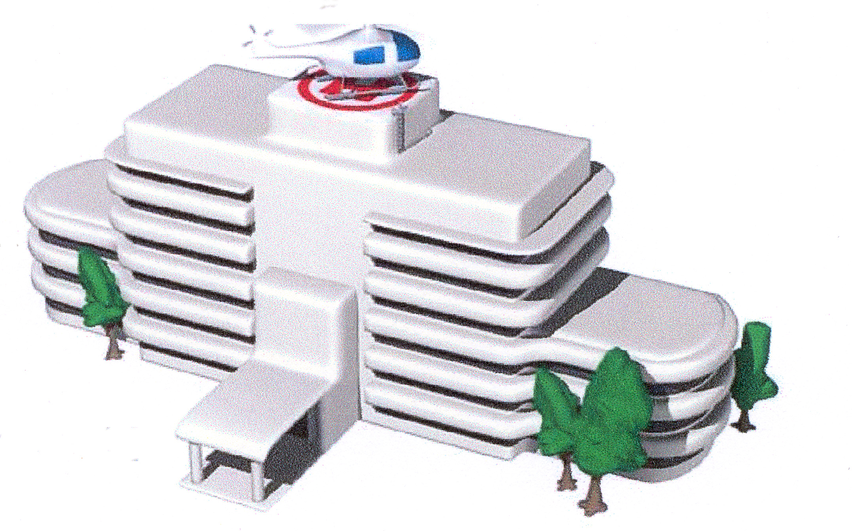*Dialogue*:

***Nurse:*** How are you feeling today?

***Patient:*** I'm O.K. [2]

***Nurse:*** What's wrong? [What’s the matter?]

***Patient:*** I have a headache. [3]

***Nurse:*** I'm sorry to hear that. [That’s too bad.]

I'll tell your doctor. [I'll let your doctor know.]

I'd like to explain about the hospital. Please tell me if you get tired. OK?

***Patient:*** OK.

***Nurse:*** Admitting and the pharmacy are on the 1st floor. . Cardiology is on the 4th floor and radiology is on the 3rd floor.

***Patient:*** What is radiology?

***Nurse:*** Radiology is the place where patients have x-rays taken. There is a waiting

room on the 2nd floor and there is a nurses' station on each floor. Do you

have any other questions?

***Patient:*** Yes. Where is the cafeteria?91442081831991823920319318220719318293

***Nurse:*** The cafeteria is on the 2nd floor. If you have any other questions, don't

hesitate to ask.

***Patient:*** Great. Thank you.

[1] There are several ways to say the same thing:

What's wrong? What's the matter?

I'm sorry to hear that. That's too bad.

I'll tell your doctor. I'll let your doctor know.

[2] In response to 'How are you feeling?':

*A range of answers are possible:*

terrific, great, good (better,) fine, OK, bad (worse,) awful, terrible

I'm good. I feel good.

I'm OK. I feel OK.

I'm better. I feel better.

[3] When explaining a problem or complication:

*We use 'have' to explain problems (nouns) or ask about problems.*

I have the flu. Do you have a rash?9120718319193сыпь

I have a cough. Do you have a stomachache?

I have a fever. Does he have an earache?

I have a cold. Does she have a sore throat?

[4]  *Some other potential problems*:

|  |  |  |
| --- | --- | --- |
| a burn9119618020593 | a sprain9120119520719419320593 растяжение, вывих | itchy eyes |
| a backache | a broken arm | a runny nose |
| a cut | a bruise9119620717920293 синяк, кровоподтек | a stuffy nose заложенный нос |
| a fracture913919920718320819218293 перелом | a headache | an infection |

*Can you think of more? Add to the list above.*

*.*

Перевод диалога *РАССКАЗ О БОЛЬНИЦЕ и заданий к нему*

*Сестра:* Как Ваше самочувствие сегодня?

*Пациент:* В порядке.

*Сестра:* Что-нибудь беспокоит?

*Пациент:* Голова болит.

*Сестра:* Будем лечиться. Я передам Вашему лечащему врачу. Но ориентироваться в больнице Вам все же необходимо. Прервите меня, если почувствуете переутомление.

*Пациент:* Хорошо.

*Сестра:* Итак, приемное отделение и аптека расположены на 1-м этаже. Кардиология на 3-м, а рентген кабинет – на 4-м.

*Пациент:* Для чего мне рентген кабинет?

*Сестра:* Там проводятся обследования грудной клетки. На 2-м этаже есть зал ожидания для встреч с родственниками. И на каждом этаже находится сестринский пост. Что-нибудь ещё Вас интересует?

*Пациент:* А где здесь столовая?

*Сестра:* Столовая – на 2-м этаже. Появятся еще вопросы, обращайтесь без стеснения.

*Пациент:* Хорошо. Спасибо.

*Задание 1:* Одна и та же мысль может быть выражена различно. Просмотрите варианты, какими репликами можно заменить начальные реплики диалога.

*Задание 2:* Используйте варианты ответов на вопрос о самочувствии

*Задание 3:* Используйте глагол have в следующих вопросах и ответах о недомогании.

*Задание 4:* Используйте другие варианты ответов для названия недомоганий.

Рассмотрите картинку с поэтажной моделью больничного комплекса.

*Задание 5*: попробуйте сделать по образцу свои пояснения о предназначении отделения больницы:

Рентгенкабинет – место для рентгеновских обследований.

Назначенные Вам препараты Вы можете приобрести в аптечном киоске.

*Задание 6:* Соедините левую и правую части в нужной последовательности, чтобы за названием следовало пояснение

*Задание 7:* Соедините левую и правую части в нужной последовательности, чтобы после пояснения следовало название отделения больницы.

Выполните задания 6 и 7, теперь закрыв рукой левый столбик и делая пояснения самостоятельно.

*Задание 8: Разыграйте диалог, используя различные подстановки из упражнений.*

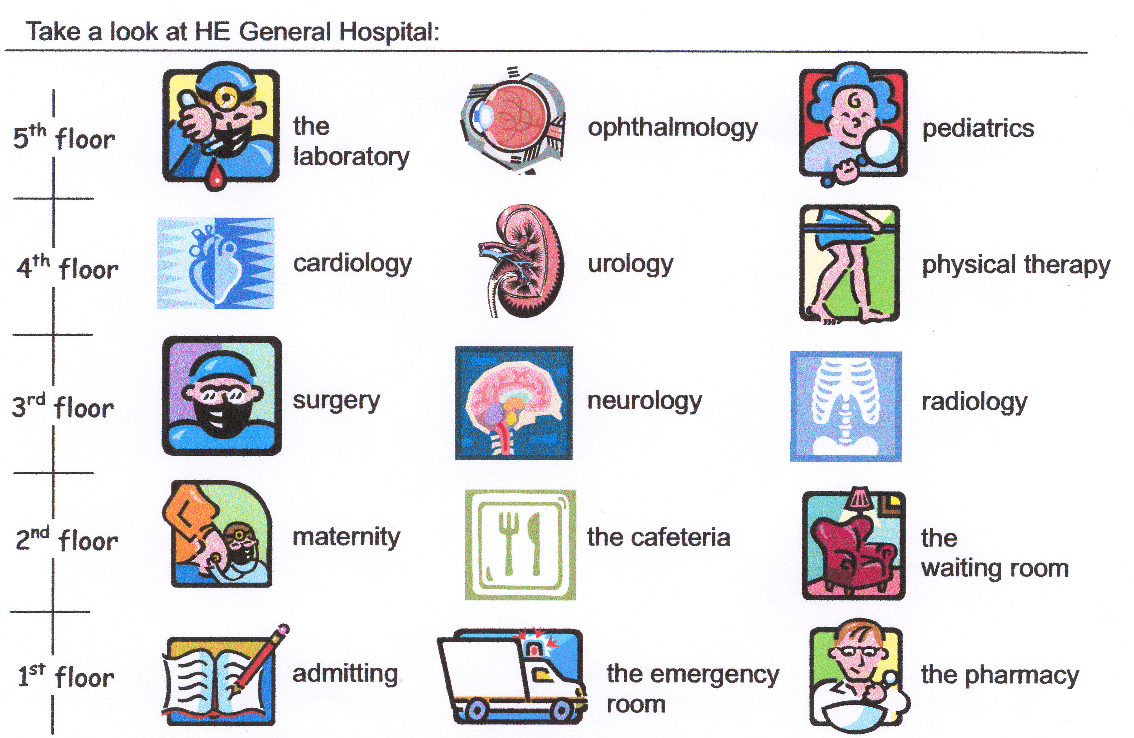

[5] Hospital wards

*There were many listed on the page. But can you think of any more?*

What do they do in those wards?

When explaining about the ward, here are some useful phrases.

Radiology is ***the place where x-rays are taken*.**

***You can get your medicine at*** the pharmacy.

[6] *Try matching the following examples*.

cardiology the place where babies are born

ophthalmology 91441841991901832063919718420618218719393 the place where you get your medicine

maternity911971823920318020518220319393 the place where doctors check your eyes

pediatrics 91441951762041933918320320719320820193 the place where doctors perform operations

the pharmacy the place where heart patients go

surgery the place where children are treated

[7] *Cover the right-hand explanations and try to explain the places yourself*.

You can get something to eat at the waiting room

You can fill out your paperwork at the cafeteria91442081831991823920319318220719318293

You can get blood work done at the laboratory

You can find a nurse at admitting

You can wait for your family at the nurses' station

*Cover the left-hand portion and try to explain the places yourself.*

*Try explaining some of your own examples.*

[8] *Practice the dialogue again. Substitute some of the language from this page or create your own dialogue*

*зд.:* HE – **Hospital English**

## *Рассмотрите перечни отделений больничного комплекса реальных мед учреждений. Какие отделения больницы не вошли в предыдущий учебный список. Повторите задание 5.*

## "Hospital departments"

|  |  |  |
| --- | --- | --- |
| A  * [Acute Assessment Unit](http://en.wikipedia.org/wiki/Acute_Assessment_Unit)  C  * [Coronary care unit](http://en.wikipedia.org/wiki/Coronary_care_unit)  E  * [Emergency department](http://en.wikipedia.org/wiki/Emergency_department)  G  * [Geriatric intensive-care unit](http://en.wikipedia.org/wiki/Geriatric_intensive-care_unit)  I [Intensive-care ……unit](http://en.wikipedia.org/wiki/Intensive-care_unit) | M  * [Medical records department](http://en.wikipedia.org/wiki/Medical_records_department) * [Motherisk](http://en.wikipedia.org/wiki/Motherisk)  N  * [Neonatal [transcription] intensive-care unit](http://en.wikipedia.org/wiki/Neonatal_intensive-care_unit" \o "Neonatal intensive-care unit) * [Nursing unit](http://en.wikipedia.org/wiki/Nursing_unit)  O  * [On-call room](http://en.wikipedia.org/wiki/On-call_room)  P  * [Pediatric intensive-care unit](http://en.wikipedia.org/wiki/Pediatric_intensive-care_unit)   Glossary  *Pronounce and use*  *the words correctly*: | P  * [Physical therapy](http://en.wikipedia.org/wiki/Physical_therapy) * [Post anesthesia care unit](http://en.wikipedia.org/wiki/Post_anesthesia_care_unit) * [Psychiatric hospital](http://en.wikipedia.org/wiki/Psychiatric_hospital)  R  * [Release of information department](http://en.wikipedia.org/wiki/Release_of_information_department)  T  * [Trauma center](http://en.wikipedia.org/wiki/Trauma_center)  U [Urgent care](http://en.wikipedia.org/wiki/Urgent_care) |

## acute [transcription] *прил.* [острый](http://lingvopro.abbyyonline.com/ru/Search/GlossaryItemExtraInfo?text=acute&translation=%d0%be%d1%81%d1%82%d1%80%d1%8b%d0%b9&srcLang=en&destLang=ru);[сильный](http://lingvopro.abbyyonline.com/ru/Search/GlossaryItemExtraInfo?text=acute&translation=%d1%81%d0%b8%d0%bb%d1%8c%d0%bd%d1%8b%d0%b9&srcLang=en&destLang=ru), [резкий](http://lingvopro.abbyyonline.com/ru/Search/GlossaryItemExtraInfo?text=acute&translation=%d1%80%d0%b5%d0%b7%d0%ba%d0%b8%d0%b9&srcLang=en&destLang=ru); [критический](http://lingvopro.abbyyonline.com/ru/Search/GlossaryItemExtraInfo?text=acute&translation=%d0%ba%d1%80%d0%b8%d1%82%d0%b8%d1%87%d0%b5%d1%81%d0%ba%d0%b8%d0%b9&srcLang=en&destLang=ru)

## assessment [transcription] *сущ.* [оценка](http://lingvopro.abbyyonline.com/ru/Search/GlossaryItemExtraInfo?text=assessment&translation=%d0%be%d1%86%d0%b5%d0%bd%d0%ba%d0%b0&srcLang=en&destLang=ru), [оценивание](http://lingvopro.abbyyonline.com/ru/Search/GlossaryItemExtraInfo?text=assessment&translation=%d0%be%d1%86%d0%b5%d0%bd%d0%b8%d0%b2%d0%b0%d0%bd%d0%b8%d0%b5&srcLang=en&destLang=ru); мед. [оценка](http://lingvopro.abbyyonline.com/ru/Search/GlossaryItemExtraInfo?text=assessment&translation=%d0%be%d1%86%d0%b5%d0%bd%d0%ba%d0%b0&srcLang=en&destLang=ru), [определение](http://lingvopro.abbyyonline.com/ru/Search/GlossaryItemExtraInfo?text=assessment&translation=%d0%be%d0%bf%d1%80%d0%b5%d0%b4%d0%b5%d0%bb%d0%b5%d0%bd%d0%b8%d0%b5&srcLang=en&destLang=ru) жизнеспособности

## coronary [transcription] *прил.; анат.* [коронарный](http://lingvopro.abbyyonline.com/ru/Search/GlossaryItemExtraInfo?text=coronary&translation=%d0%ba%d0%be%d1%80%d0%be%d0%bd%d0%b0%d1%80%d0%bd%d1%8b%d0%b9&srcLang=en&destLang=ru); *сущ.анат*. = coronary artery [коронарная артерия](http://lingvopro.abbyyonline.com/ru/Search/GlossaryItemExtraInfo?text=coronary&translation=%d0%ba%d0%be%d1%80%d0%be%d0%bd%d0%b0%d1%80%d0%bd%d0%b0%d1%8f%20%d0%b0%d1%80%d1%82%d0%b5%d1%80%d0%b8%d1%8f&srcLang=en&destLang=ru), [венечная артерия](http://lingvopro.abbyyonline.com/ru/Search/GlossaryItemExtraInfo?text=coronary&translation=%d0%b2%d0%b5%d0%bd%d0%b5%d1%87%d0%bd%d0%b0%d1%8f%20%d0%b0%d1%80%d1%82%d0%b5%d1%80%d0%b8%d1%8f&srcLang=en&destLang=ru); = coronary vein [коронарная вена](http://lingvopro.abbyyonline.com/ru/Search/GlossaryItemExtraInfo?text=coronary&translation=%d0%ba%d0%be%d1%80%d0%be%d0%bd%d0%b0%d1%80%d0%bd%d0%b0%d1%8f%20%d0%b2%d0%b5%d0%bd%d0%b0&srcLang=en&destLang=ru), [вена сердца](http://lingvopro.abbyyonline.com/ru/Search/GlossaryItemExtraInfo?text=coronary&translation=%d0%b2%d0%b5%d0%bd%d0%b0%20%d1%81%d0%b5%d1%80%d0%b4%d1%86%d0%b0&srcLang=en&destLang=ru); *мед.;* = coronary thrombosis [коронаротромбоз](http://lingvopro.abbyyonline.com/ru/Search/GlossaryItemExtraInfo?text=coronary&translation=%d0%ba%d0%be%d1%80%d0%be%d0%bd%d0%b0%d1%80%d0%be%d1%82%d1%80%d0%be%d0%bc%d0%b1%d0%be%d0%b7&srcLang=en&destLang=ru), [тромбоз венечных сосудов](http://lingvopro.abbyyonline.com/ru/Search/GlossaryItemExtraInfo?text=coronary&translation=%d1%82%d1%80%d0%be%d0%bc%d0%b1%d0%be%d0%b7%20%d0%b2%d0%b5%d0%bd%d0%b5%d1%87%d0%bd%d1%8b%d1%85%20%d1%81%d0%be%d1%81%d1%83%d0%b4%d0%be%d0%b2&srcLang=en&destLang=ru); *разг.* [сердечный приступ](http://lingvopro.abbyyonline.com/ru/Search/GlossaryItemExtraInfo?text=coronary&translation=%d1%81%d0%b5%d1%80%d0%b4%d0%b5%d1%87%d0%bd%d1%8b%d0%b9%20%d0%bf%d1%80%d0%b8%d1%81%d1%82%d1%83%d0%bf&srcLang=en&destLang=ru); coronary [венечный](http://lingvopro.abbyyonline.com/ru/Search/GlossaryItemExtraInfo?text=coronary&translation=%d0%b2%d0%b5%d0%bd%d0%b5%d1%87%d0%bd%d1%8b%d0%b9&srcLang=en&destLang=ru), [коронарный](http://lingvopro.abbyyonline.com/ru/Search/GlossaryItemExtraInfo?text=coronary&translation=%d0%ba%d0%be%d1%80%d0%be%d0%bd%d0%b0%d1%80%d0%bd%d1%8b%d0%b9&srcLang=en&destLang=ru) (о сосудах сердца)

## geriatric [гериатрический](http://lingvopro.abbyyonline.com/ru/Search/GlossaryItemExtraInfo?text=geriatric&translation=%d0%b3%d0%b5%d1%80%d0%b8%d0%b0%d1%82%d1%80%d0%b8%d1%87%d0%b5%d1%81%d0%ba%d0%b8%d0%b9&srcLang=en&destLang=ru) (относящийся к лечению людей пожилого и старческого возраста)

**release** [transcription] *гл.* [избавлять](http://lingvopro.abbyyonline.com/ru/Search/GlossaryItemExtraInfo?text=release&translation=%d0%b8%d0%b7%d0%b1%d0%b0%d0%b2%d0%bb%d1%8f%d1%82%d1%8c&srcLang=en&destLang=ru); *мед.* [выделение](http://lingvopro.abbyyonline.com/ru/Search/GlossaryItemExtraInfo?text=release&translation=%d0%b2%d1%8b%d0%b4%d0%b5%d0%bb%d0%b5%d0%bd%d0%b8%d0%b5&srcLang=en&destLang=ru), [секреция](http://lingvopro.abbyyonline.com/ru/Search/GlossaryItemExtraInfo?text=release&translation=%d1%81%d0%b5%d0%ba%d1%80%d0%b5%d1%86%d0%b8%d1%8f&srcLang=en&destLang=ru); [облегчать](http://lingvopro.abbyyonline.com/ru/Search/GlossaryItemExtraInfo?text=release&translation=%d0%be%d0%b1%d0%bb%d0%b5%d0%b3%d1%87%d0%b0%d1%82%d1%8c&srcLang=en&destLang=ru); выдача; [выписка](http://lingvopro.abbyyonline.com/ru/Search/GlossaryItemExtraInfo?text=release&translation=%d0%b2%d1%8b%d0%bf%d0%b8%d1%81%d0%ba%d0%b0&srcLang=en&destLang=ru) (из стационара)

## trauma [transcription] *сущ.; греч.; мн.* traumas, traumata; *мед.* [травма](http://lingvopro.abbyyonline.com/ru/Search/GlossaryItemExtraInfo?text=trauma&translation=%d1%82%d1%80%d0%b0%d0%b2%d0%bc%d0%b0&srcLang=en&destLang=ru)

**ENT** ЛОР

**podiatry** 911951823920421319318220320719393 *сущ.* лечение заболеваний стоп

|  |  |
| --- | --- |
|  |  |

# hospitalHelicopter

# HOSPITAL DEPARTMENTS

## CLINICAL NON-CLINICAL/SUPPORTING

**CARDIOLOGY OFFICE&ADMINISTRATION**

**CLINICAL PHYSIOLOGY PHARMACY**

**DERMATOLOGY EMD (ELECTRONICS**

**DIETARY MAITENANCE ENT DEPARTMENT)**

**FACIOMAXILLARY SURGERY GENERAL MEDECINE EDP (ELECTRONIC GENERAL SURGERY DATA PROCESSIING)**

**NEPHROLOGY MEDICAL RECORDS STORES**

**NEUROLOGY**

**NEUROSERGERY CANTEEN**

**ORTHOPAEDICS & TRAUMATOLOGY CSSD**

## OBSTETRICS & GYNAECOLOGY MORTUARY [transcription]

**ONCOLOGY**

### OPHTHALMOLOGY

**PAEDIATRICS**

**PAEDIATRIC SERGERY &PLASTIC SURGERY**

**PALLIATIVE CARE**

**PHYCHIATRY**

**PULMONOLOGY & CHEST DISEASES**

**PHYSIOTHERAPY**

**SURGICAL GASTROENTEROLOGY**

**UROLOGY**

[9] Выполните контрольное упражнение. Соедините соответствующие части из левой правой колонок:

Test Hospital departments Matching Exercise

Match the items on the right to the items to the left

|  |  |  |  |
| --- | --- | --- | --- |
| 1 | cardiology | A | study of the foot |
| 2 | neurology | B | study of hormones |
| 3 | radiology | C | study of radioactive materials |
| 4 | pharmacy | D | study of medicine |
| 5 | psychiatry | E | study of the brain |
| 6 | oncology | F | study of the heart |
| 7 | gynecology | G | study of cancer |
| 8 | podiatry | H | study of the body's movement |
| 9 | endocrinology | I | study of behavior |
| 10 | physical therapy | J | study of the female reproductive system |

Дорогие друзья! Вы завершили изучение темы ОТДЕЛЕНИЯ БОЛЬНИЦЫ HOSPITAL DEPARTMENTS

Проверьте себя, насколько ваша работа была эффективна. Можете ли вы:

* Назвать основные отделения больницы.
* Пояснить, каково назначение каждого отделения.
* Разыграть диалог-ориентировку, где какое отделение находится

У вас в тетради появились следующие записи:

[1] *What's wrong? What's the matter? What's the problem? What does it hurt you? Where does it hurt you? How are you feeling today? Do you have a rash?*9120718319193*сыпь*

[2] Варианты ответов:

*I'm good. I feel good. I'm not very good, Im afraid.*

[3.4] Варианты ответов: симптомы и недомогания

*I have the flu. I have no rash.**9120718319193*

***I*** *have a cough. I have a cold/ a sore throat.*

*I have an earache/ stomachache / a toothache/ a headache.*

*It hurts me / the ear hurts me.*

*A stuffy nose заложенный нос;*

*A sprain**9120119520719419320593 растяжение, вывих;*

*A fracture**913919920718320819218293 перелом/ a broken arm;*

*A cut;*

*Itchy eyes*

[5, 6, 7] Названия отделений с транскрипцией:

ophthalmology 91441841991901832063919718420618218719393 ; maternity911971823920318020518220319393 ; pediatrics

911951762041933918320320719320820193 ; the cafeteria91442081831991823920319318220719318293 **;** mortuary [transcription ]; trauma [**transcription**] center; **ENT** ЛОР; [Emergency department](http://en.wikipedia.org/wiki/Emergency_department); [Geriatric intensive-care unit](http://en.wikipedia.org/wiki/Geriatric_intensive-care_unit) *– лечение людей старческого возраста*



*Упражнения:*

You can get medicine at the pharmacy

Pediatrics is the place where children are treated; cardiology is the place where heart patients go; surgery the place where doctors perform operations;

You can get blood work done at the laboratory.

[9] Test Matching Exercise. Ответы Answers: 1F, 2E, 3C, 4D, 5I, 6G, 7J, 8A, 9B 10H

К следующему занятию:

Выполните тестовое упражнение и подготовьте диалог с заменой реплик.

References Исходные материалы:

* 1. Интернет курс:hospitalуnglish.com
  2. <http://en.wikipedia.org/wiki/Category:Hospital_departments>
  3. <http://www.youtube.com/watch?v=l0_aqY8C4Ig>
  4. <http://www.youtube.com/watch?v=aAff1PblvSQ>
  5. АВС…FOR MEDICAL STUDENTS. Пособие для студентов средних медицинских учебных заведений. Части III-IV. Л.Р. Перфильева. Москва, 1997.